高台县教育体育局文件

高教体〔2018〕283号

高台县教育体育局 高台县人力资源和社会保障局关于印发高台县教师德能评价办法的通知

各校（园）、教体局机关：

现将《高台县教师德能评价办法》印发你们，请结合实际，细化评价内容，制定评价办法，抓好落实，确保评价工作公平、公正。

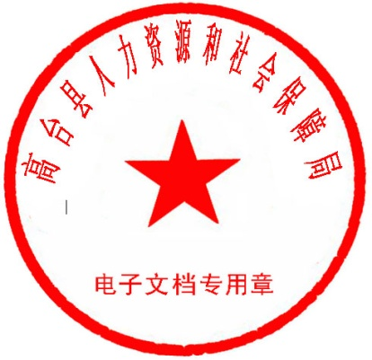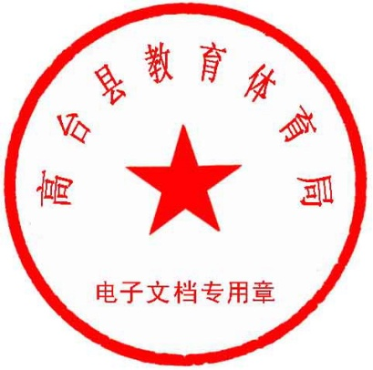

高台县教育体育局 高台县人力资源和社会保障局

2018年11月1日

高台县教师德能评价办法

为加强教师教育教学能力建设，历炼教师厚德、善教的基本功，改进教师评价方式，建立以品德能力为导向的评价标准，根据张掖市教育局、张掖市人力资源和社会保障局《关于开展全市教师德能评价工作的通知》（张教发〔2018〕157号）精神，决定开展学生、学生家长、教师和学校四方教师德能评价工作，按照单位、社会、业内认可的要求，精准评价教师品德和能力。

一、评价对象

全县中小学（含职业中专）、幼儿园全体教师、县教体局专业技术人员,其中学校教学辅助岗位、工勤人员、县教体局专业技术人员根据具体岗位职责，参照本办法组织评价。

二、评价内容及时间

教师德能评价内容分为教师师德和教育教学能力评价两个部分，分“学生评价、家长评价、教师评价、学校评价”四个层面进行。师德评价以《中小学教师职业道德规范》为主要依据，重点考察教师的思想政治素质和职业道德水平，教育教学能力重点评价教师教育教学水平和培养学生实绩。德能评价与专业技术人员年度考核同步进行，每学年度末组织。

**（一）学生评价**（师德评价20分，教育教学能力评价15分）**。**由任课班级的学生进行评价，参加评价学生不少于任课班级学生总数的40%。小学低年级和幼儿园学生评价可采用谈话、问答的形式进行。

师德评价：内容主要包括尊重学生人格，平等公正对待学生；对学生严慈相济；保护学生安全，关心学生健康，维护学生权益；不讽刺、挖苦、歧视学生，不体罚或变相体罚学生，布置作业适度适量。

教育教学能力评价：内容主要包括教学模式、教态、课堂语言、作业布置批阅、课堂教学效果、班主任工作。

1. **家长评价**（师德评价20分，教育教学能力评价10分）。由任课班级的学生家长进行评价。

师德评价：内容主要包括师德情感态度，关心爱护学生，平等对待学生；保护学生安全，关心学生健康；与家长的沟通交流，尊重家长、廉洁从教。

教育教学能力评价：内容主要包括学生行为习惯养成教育，作业布置，教学水平与质量，教学效果。

1. **教师评价**（师德评价20分，教育教学能力评价25分）。教师数在100人以下的学校全体教师参加评价，100人以上的学校同年级组教师参加评价。

师德评价：内容主要包括衣着得体，语言规范，举止文明；关心集体，团结协作，尊重同事；作风正派，廉洁奉公；自觉抵制有偿家教，不利用职务之便谋取私利。

教育教学能力评价：内容主要包括教育教学的态度和行为，教育知识，学科教学知识，教学组织与实施，对学生的激励与评价，班级管理，与同事的合作交流。

1. **学校评价**（师德评价40分，教育教学能力评价50分）。学校德能评价领导小组根据教师日常考核进行量化评分。

师德评价：主要内容包括是否有违背党和国家方针政策的言行；勤恳敬业，甘为人梯，乐于奉献；对工作高度负责，认真备课上课，认真批改作业，认真辅导学生；崇尚科学精神，树立终身学习理念，拓宽知识视野，更新知识结构；潜心钻研业务，勇于探索创新，不断提高专业素养和教育教学水平。

教育教学能力评价：内容主要包括教育教学的态度和行为，学科知识，教育教学知识，通识知识，教育教学设计、组织与实施，对学生的激励与评价，班主任工作与其他兼项工作，培养学生实绩，反思与发展。

三、等次确定

教师德能评价得分=师德评价得分×40%+能力评价得分×60%，统计换算结果。由学校按照评价得分由高到低确定“优秀、良好、合格、不合格”等次。其中“优秀”等次比例不超过30%，“合格”等次比例不低于10%。

实行师德考核一票否决制，教师有师德考核负面清单（《甘肃省教育厅关于实施中小学教师师德考核负面清单制度的通知》（甘教师〔2018〕9号））所列行为，被各级纪检、教育等部门及学校通报、处理的，评价等次不能定为“合格”及以上等次。师德考核不合格，年度考核不能定合格及以上等次。中小学教师师德考核负面清单主要内容包括：

（1）教育教学活动中有违背党和国家方针政策言行；

（2）教育教学活动中遇突发事件时，不履行保护学生人身安全职责；

（3）教育教学活动和学生管理、评价中不公平公正对待学生，产生明显负面影响；

（4）招生、考试、考核评价、职务评审、教研中弄虚作假、营私舞弊；

（5）体罚学生和以侮辱、歧视等方式变相体罚学生造成学生身心伤害；

（6）对学生实施性骚扰或者与学生发生不正当关系；

（7）索要或者违反规定收受家长、学生财物；

（8）组织或者参与针对学生的经营性活动，或者强制学生订购教辅资料、报刊等谋取利益；

（9）组织、推荐和诱导学生参加校内外有偿补课，或者组织、参与校外培训机构对学生有偿补课；

（10）其他严重违反职业道德的行为。

四、公示认定

1.评价工作结束后，学校在一周内公示评价结果，接受监督。

2.公示无异议后，学校将评价结果报县教体局、人社局审核认定。

3.县教体局、人社局联合行文，将教师德能评价结果以正式文件形式报市教育局、人社局备案。

五、结果运用

1.凡晋升高一级职称的教师，申报人员任现职以来德能评价须取得“合格”及以上等次；德能评价不合格者，按“连续考核合格（称职）及其以上间断的”情形对待，即申报职称当年之前的3个考核年度的能评价必须为“合格”及以上等次。

2.德能评价结果将作为教师公开选调、评先晋级、职称评聘、交流任用等的重要依据。

六、工作要求

教师德能评价工作事关教师切身利益和对教师的公正评价，各校（园）要高度重视，成立教师德能评价工作领导小组，加强组织领导，结合实际，细化师德评价和教育教学能力评价内容，制定各单位的教师德能评价办法，确保评价工作公正、公开、科学推进。

附件：1.高台县教师德能评价工作领导小组名单

2.高台县教师德能评价结果汇总表

附件1

高台县教师德能评价工作领导小组名单

组 长：盛学明 高台县教育体育局局长

副组长：贺 荣 高台县人力资源和社会保障局副局长

杨源明 高台县教育体育局副局长

成 员：田利云 高台县第一中学校长

单国成 高台县职业中专校长

刘天彪 高台县城关初中校长

葛生禄 高台县第二中学校长

王多权 高台县第三中学校长

杨建荣 高台县南华初级中学校长

翟延永 高台县少年军校校长

李国彪 高台县解放街小学校长

王永奇 高台县国庆小学校长

王晓英 高台县西街小学校长

王应国 高台县巷道镇中心小学校长

吴 斌 高台县宣化镇中心小学校长

赵文凯 高台县骆驼城镇中心小学校长

武廷增 高台县新坝镇中心小学校长

文加丰 高台县合黎镇中心小学校长

王大军 高台县黑泉镇中心小学校长

闫万军 高台县罗城镇中心小学校长

张淑沁 高台县第一幼儿园园长

濮丽娟 高台县光彩幼儿园园长

裴 华 高台县东苑幼儿园园长

汪丽娟 高台县南苑幼儿园园长

王吉斌 高台县教育体育局办公室主任

田 平 高台县教育体育局人事股股长

高台县教师德能评价工作领导小组下设办公室，办公室设在县教体局人事股，负责工作的组织协调。领导小组成员如有变动，由接替工作的同志自行替补，不另行文。

　抄送：张掖市教育局，张掖市人力资源和社会保障局

　高台县教育体育局 　　 　　 2018年11月1日印